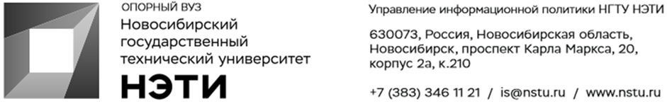

6 октября 2021 г.
Пресс-релиз

НГТУ НЭТИ победил во втором этапе программы «Приоритет-2030» и получит 426 миллионов рублей

Министерство науки и высшего образования России опубликовало итоги отбора вузов на получение специальной части гранта по программе стратегического академического лидерства «Приоритет-2030». Новосибирский государственный технический университет НГТУ НЭТИ вошел во вторую группу вузов по направлению «Территориальное и (или) отраслевое лидерство» и получит специальную часть гранта в размере 426 миллионов рублей до конца 2022 года.

В программе НГТУ НЭТИ три стратегических проекта: «Силовая электроника и интеллектуальная энергетика», «Новые материалы для прорывных технологий» и «Новые инженерные решения и искусственный интеллект для биомедицины».
«Средства гранта будут направлены на стратегические цели университета в области развития науки и технологий, инженерного образования. Это, прежде всего, проведение научных исследований мирового уровня, создание и оснащение новых научных лабораторий и образовательного процесса современным оборудованием, стажировки молодых ученых в ведущих российских и зарубежных научных организациях. Поддержка молодых ученых — один из ключевых приоритетов для нас», — рассказал ректор НГТУ НЭТИ Анатолий Батаев.
По словам главы Министерства образования и науки РФ Валерия Фалькова, главное в программе «Приоритет-2030» — не размер гранта, а работа над собой и умение создавать исследовательские коллективы внутри вузов.
«Мы исходим из того, что программа позволит развить научный потенциал наших университетов и исследовательских институтов. Будет предусмотрено больше лабораторий, оборудования, больше новых проектов. Аспирантура и магистратура станут сильнее, будет привлекаться большое количество исследователей из разных регионов России и из-за рубежа. Это и станет общей идеей популяризации науки в проекте», — прокомментировал глава Минобрнауки России Валерий Фальков на старте Программы «Приоритет-2030».

_________________________________________________________________________
Для СМИ
Юрий Лобанов, пресс-секретарь, +7-923-143-50-65, is@nstu.ru
_________________________________________________________________________
twitter.com/nstu_news  vk.com/nstu_vk  facebook.com/nstunovosti | youtube.com/user/VideoNSTU  instagram.com/nstu_online  nstu.ru/fotobanknstu.ru/video | nstu.ru/news  nstu.ru/pressreleases  nstu.ru/is

